
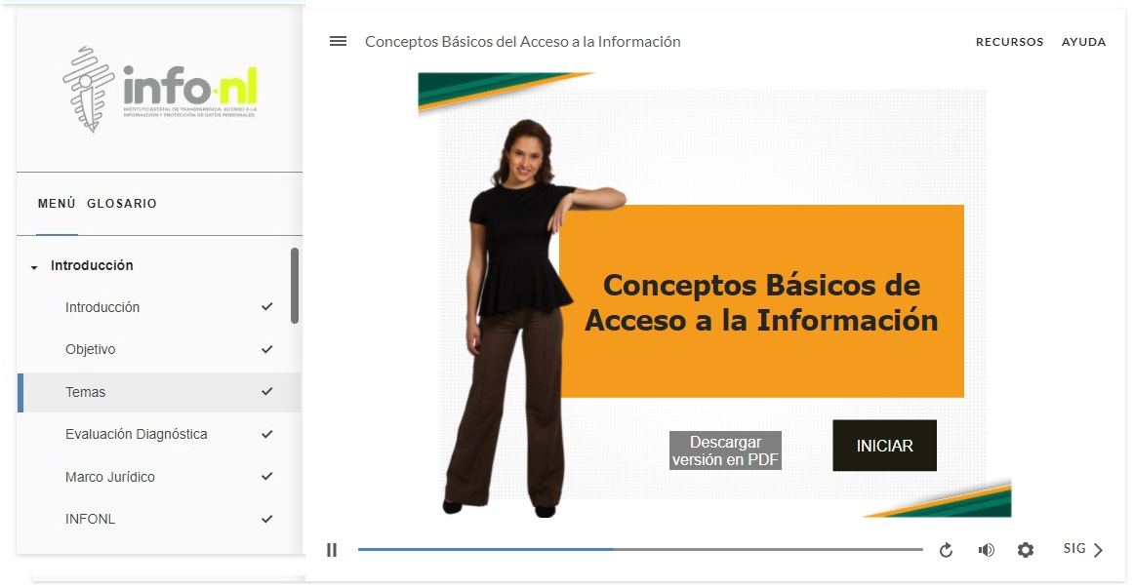
Curso Virtual
“Conceptos Básicos de Acceso a la Información”
Grupo 10
Fecha: 21 de octubre 2024
Hora: Asíncrono
Asistentes: 1
Aula Virtual INFONL
Dirigido a: Sociedad Civil

